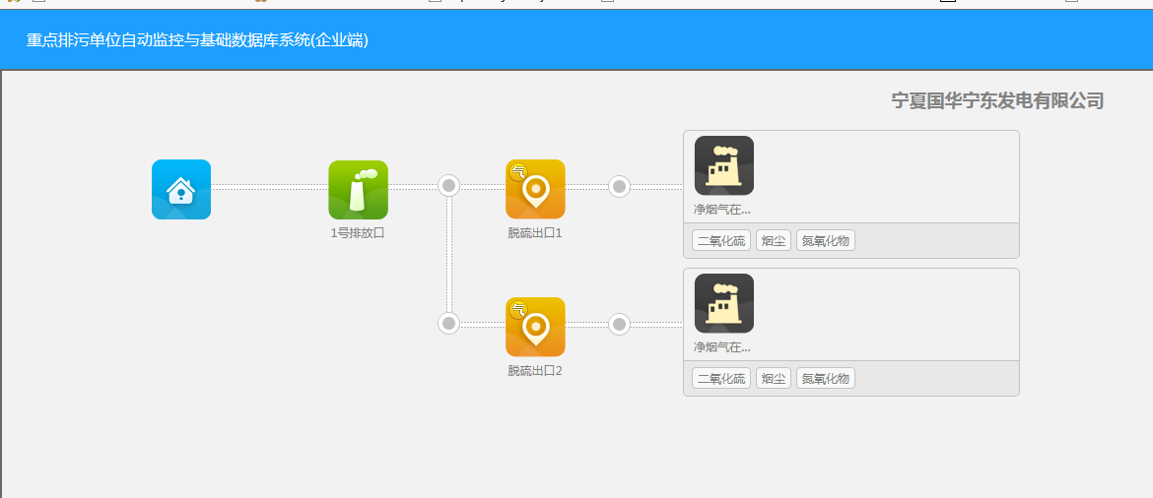

**宁夏国华宁东发电有限公司4个排放口，目前企业端3、4号不显示**

**企业端账号：18995090708**

**密码：18995090708**

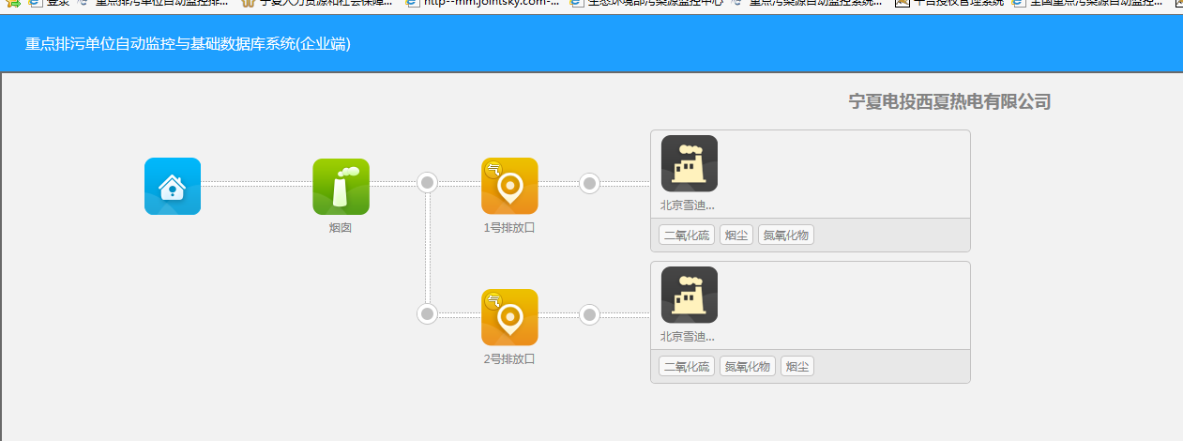

**宁夏电投西夏热电有限公司4个排放口，目前企业端3、4号不显示**

**企业端账号：15809579953**

**密码：200698**

**外网地址：119.60.9.17:15338**

**密码：yejinrong@YCHB**

**应用/数据库：172.16.94.15**

[**2016.com@ychb**](mailto:2016.com@ychb)

**sa**

**ychb12369**

**平台地址：**[**http://119.60.9.17:8081/jointos/app**](http://119.60.9.17:8081/jointos/app)

**test**

**111111**